ЖШС «Жас Батыр Атырау» балабақшасы

Тақырыптық оқу іс- әрекет
Тақырыбы: «Ата заңым Ардағым»
Ересек тобы :«Жұлдыз»
Күні: 29.08.2023ж

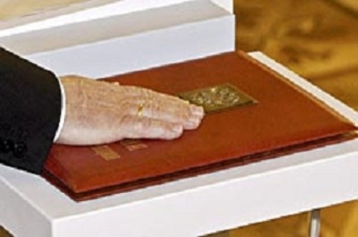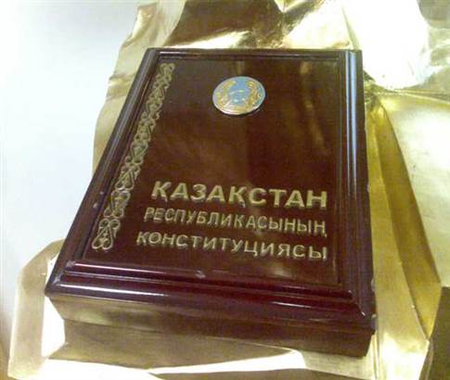

Тәрбиеші: Сағипова Н.Т

Атырау қаласы

Тақырыптық оқу іс- әрекет.
Мақсаты: 30 тамыз «Конституция күні» туралы және Қазақстан Республикасы туралы білімдерін кеңейту.Көркем сөз, әңгімелер арқылы балалардың патриоттық сезім қалыптастыру.
2.Туған жерімізді сүюге, Отанға деген сүйіспеншілікке тәрбиелеу
Көрнекілік: ҚР рәміздері,Елбасымыздың портреті.
Әдіс-тәсілдер: тақпақтар,сұрақ-жауап,мақал-мәтелдер

Оқу-қызметінің барысы:
1. Ұйымдастыру кезеңі:
-Сәлеметсіздер ме құрметті балалар,қонақтар! Бүгін біздің ұйымдастырылған тақырыптық оқу іс- әрекетімізге қош келдіңздер.
Қастерлемес даңқын кім
Қадірлемес салтын кім
Әнұраны елімнің
Үні, тілі халқымның
(ҚР әнұраны орындалады)
-Балалар алдымызда қандай мереке келе жатыр?
- Конституция, Ата Заң
-30 тамыз Ата Заңымыз қабылданған күн. Өздеріңіз білесіздер, ол адамның, қоғамның, елдің құқығын қорғауға арналған. Әрбір елдің өз Ата заңдары болады. Заң болмаса, адам құқығы қорғалмайды, дүниеге келген бірінші күннен бастап сендер мемлекеттің қамқорлығындасыңдар.
- Балалар,Ата заң туралы тақпақтар айтып берейік:

Имир : Бас иетін бар адам
Әрбір сөзі салмақты
Қорғар бәле –жаладан
Ата Заң бұл ардақты.
Надир : Алтын дәнді даласы бар,
Ақ күмістей қаласы бар.
Неткен көркем, неткен сұлу,
Осы менің туған өлкем

Айлин: Отан деген атамекен,
Отан деген туған жер,
Отан ана Отан пана
Қазақстан туған ел.

Хамза: Отан туы желжедбіреп,
Көз тартады құбыла.
Біз қараймыз елжіреп,
Туған жердің туына.

-Ата заңымыз бойынша мемлекет басқарушысы –президент, біздің елбасымыз.
-Біз үлкен де, күшті мемлекет Қазақстанда тұрамыз. 130 –дан астам әр ұлт өкілдері бар. Әрбір халықтың салт –дәстүрі мен тілі бар. Ең бастысы
біз, Қазақстан деген ортақ үйімізде әнімізде, сәнімізде жарасып, ынтымақ пен бірліктің нәтижесінде тату –тәтті өмір сүріп жатырмыз.

Біз жас ұлан Отан ана өркені
Үміт артқан болашағы ертеңі
Еліміздің даңқын көкке өрлетіп
Гүлге бөлеп жайнатамыз өлкені

-Ендеше балалар бәріміз бірге Отан туралы мақал-мәтелдерді айтайық.
Мақал-мәтелдер:
Асия -Отан елдің анасы,
Ел ердің анасы.
Томирис- Отаны бірдің жүрегі бір,
Жүрегі бірдің тілегі бір.
Мағжан- Отансыз адам-ормансыз бұлбұл.
Ерсұлтан- Отанын сүйген: отқа жанбайды, суға батпайды.

Сұрақтар:
- Президентіміз кім, ел басқарып отырған? (Қасым-Жомарт Тоқаев)
- Балалар, біздің Республикамыз қалай аталады?(Қазақстан Республикасы)
- Балалар Қазақстан Республикасының қандай рәміздерін білесіңдер?(Әнұран, елтаңба, туымыз бар).
- Иә, балалар дұрыс айтасыңдар. Ашық аспандай көгілдір туымыз бар. Айбынды елтаңбамыз бар, мағыналы әнұранымыз бар.

Ұлттық ойын: «Тақия тастамақ»

Балаларға Қазақстан Республикасының рәміздердің сутеттерін көрсету
Дидактикалық ойын:
: Айнымайды аспаннан
Біздің тудың бояуы
Оны халық қашанда
Биікке іліп қояды
- Жарайсыңдар, балалар еліміздің рәміздерін өте жақсы білесіндер.

- Ендеше,бір –бірімізге, Отанымызға арнап жылы тілектер айтайық.

: Аспанымыз ашық болсын!
: Жеріміз гүлге толсын!
: Елбасымыз аман болсын!
: Балабақша гүлдене берсін!
Келессі кезегімізді әнге берейік.
Ән: «Отан ана»

Қорытынды.
-Балалар бүгін біз Конституция,Отан туралы әңгімелестік. Конституция,Отан туралы,рәміздер туралы көбін білдік. Осымен біздің «Менің Отаным-Қазақстан!» атты оқу-қызметіміз аяқталды.

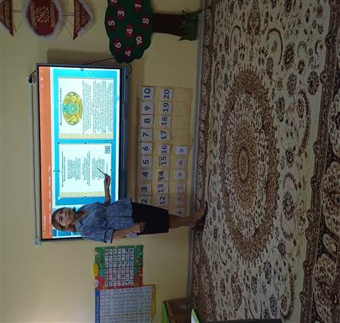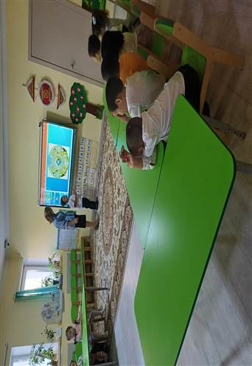
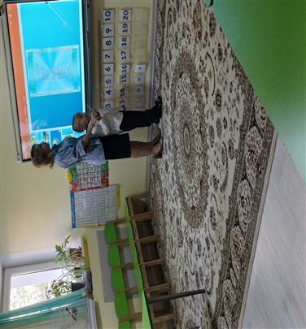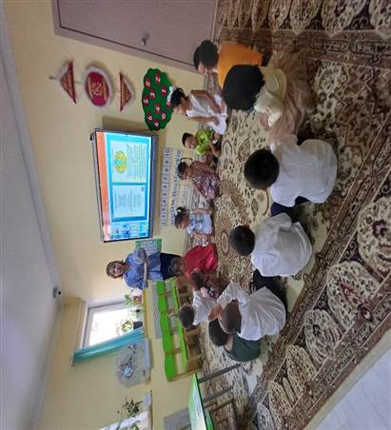
Ұлттық ойын «Тақия тастамақ»
